TortoiseGit

在需要建库的目录下右键 git clone 克隆服务端的项目



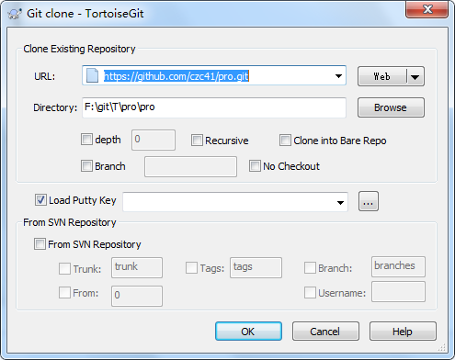

点web可以查看url是否正确

OK

每当修改过文件后,右键 git commit



必须写上注释

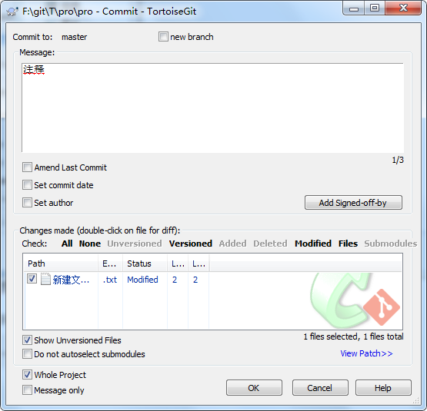

OK,提交到本地库

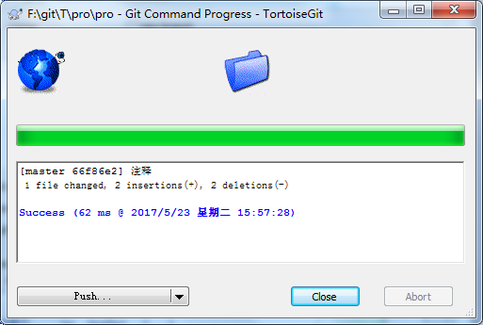

Push 提交到 服务端项目

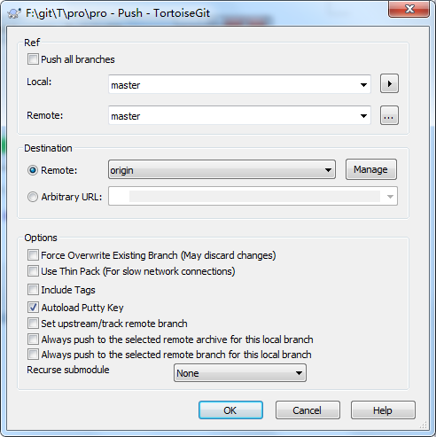

OK